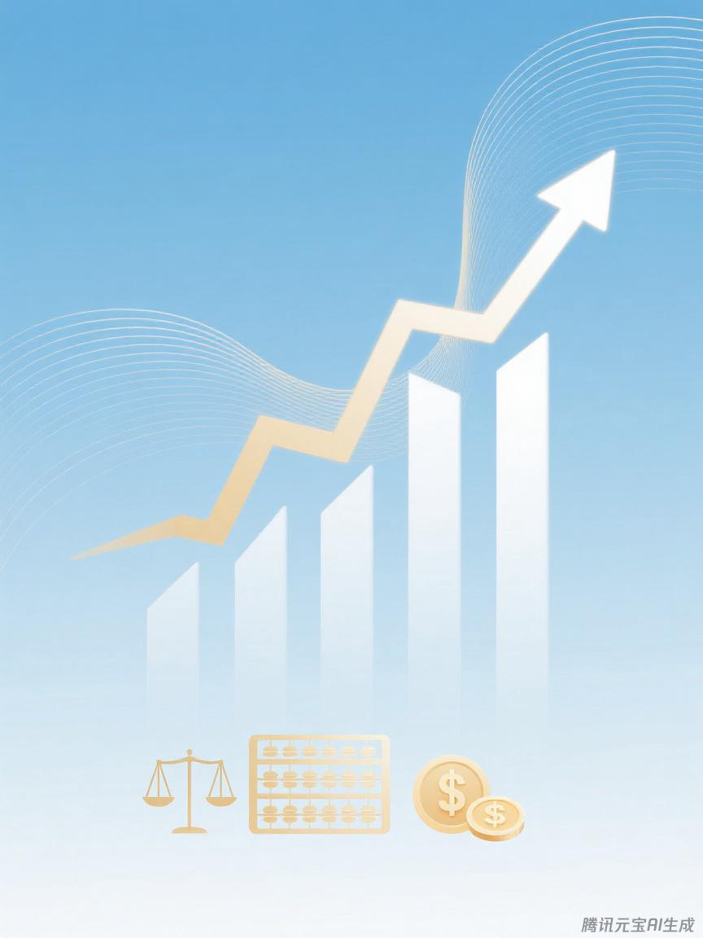

晋州市红十字会
预算代码：761

二〇二五年九月
2024年度
部门决算公开文本

